Proposta de Acompanhamento da Aprendizagem
ESCOLA:
NOME:
ANO E TURMA: _____________ NÚMERO: _______ DATA:
PROFESSOR(A):

História – 7º ano – 2º bimestre

Questão 1

Identifique a alternativa correta sobre as atividades comerciais desenvolvidas na África durante a Idade Média e a Idade Moderna.
a) As atividades comerciais se organizaram em todo o continente africano após a expansão marítima europeia.
b) A chegada dos portugueses ao litoral africano não favoreceu a exploração de riquezas ou a atividade comercial na África.
c) A ocupação árabe islâmica no norte da África ampliou o comércio com a região subsaariana, integrando-o a novas rotas na Ásia.
d) As rotas comerciais do continente africano eram organizadas em torno do Mediterrâneo para atender aos interesses e demandas dos europeus.

Questão 2

Leia o texto.

“Na época moderna, a expansão mercantil europeia ligou os destinos de regiões do globo antes sem contatos. Foi no desenvolvimento desse processo que o homem europeu começou a ter consciência da própria história da humanidade. Sob o impulso da voracidade comercial mercantilista, a reunião dos conhecimentos geográficos e científicos dos últimos tempos do mundo feudal permitiu esboçar a ampla estratégia dos ‘descobrimentos’. Dois continentes foram intimamente aproximados por este processo: o africano e o americano. Desde o início do século XVI, e durante mais de 300 anos, a África viu partir, em magotes [em quantidade], milhões de habitantes.”
MAESTRI, Mário. História da África negra pré-colonial. Porto Alegre: Mercado Aberto, 1988. p. 9.

Explique a relação entre a chegada efetiva dos europeus à África no início do século XVI e a saída de africanos durante mais de trezentos anos.
______________________________________________________________________________________
______________________________________________________________________________________
______________________________________________________________________________________
______________________________________________________________________________________

Questão 3

Com base na ilustração abaixo e em seus conhecimentos prévios, apresente três elementos que favoreceram a conquista das terras astecas pelos espanhóis.

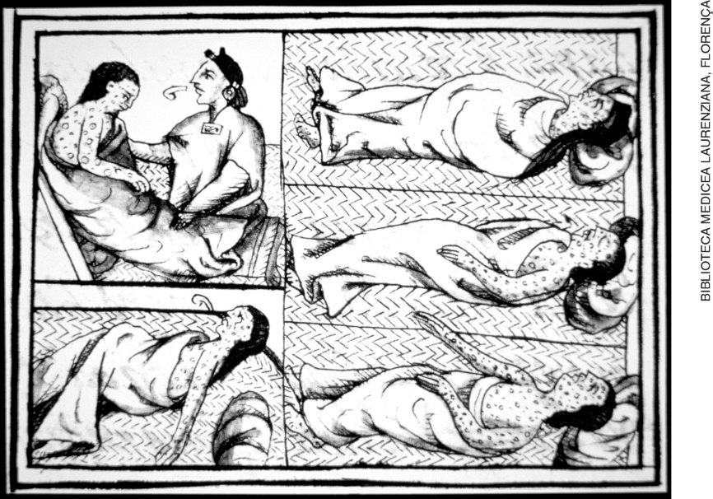
Ilustração presente no Códice Florentino, obra do frei Bernardino de Sahagún, c. 1540-1585.
Biblioteca Laurenziana, Florença, Itália.
______________________________________________________________________________________
______________________________________________________________________________________
______________________________________________________________________________________
______________________________________________________________________________________
______________________________________________________________________________________

Questão 4

Observe a imagem e faça o que se pede.
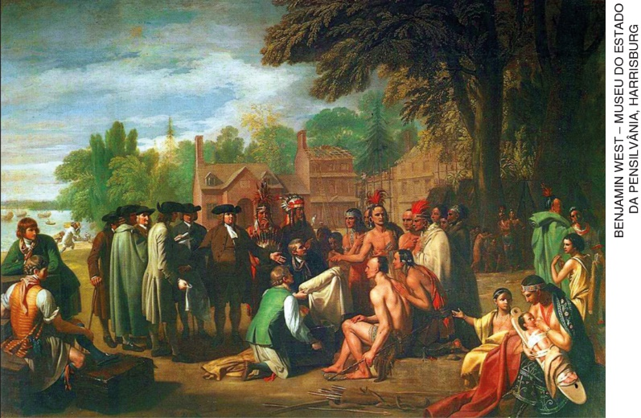
O tratado de Penn com os indígenas, pintura de Benjamin West, 1771-1772.
Academia de Belas Artes da Pennsylvania, Philadelphia, Estados Unidos.

a) Descreva o modo como o pintor retratou as relações entre os primeiros colonos britânicos que aportaram na América e os indígenas que viviam naquela região.
______________________________________________________________________________________
______________________________________________________________________________________
______________________________________________________________________________________
______________________________________________________________________________________
______________________________________________________________________________________

b) Em sua opinião, por que o pintor fez essa representação? A imagem traduz a história real da relação entre indígenas e colonos britânicos? Justifique.
______________________________________________________________________________________
______________________________________________________________________________________
______________________________________________________________________________________
______________________________________________________________________________________
______________________________________________________________________________________

Questão 5

Leia o texto a seguir.

“Nas colônias da Nova Inglaterra (parte norte das Treze Colônias) surge uma próspera produção de navios. Desses estaleiros, favorecidos pela abundância de madeira do Novo Mundo, saem grandes quantidades de navios que seriam usados no chamado comércio triangular.”
KARNAL, Leandro e outros. História dos Estados Unidos: das origens ao século XXI. São Paulo: Contexto, 2007. p. 56.

Explique o chamado “comércio triangular”, apontando participantes, localidades e produtos envolvidos nele.
______________________________________________________________________________________
______________________________________________________________________________________
______________________________________________________________________________________
______________________________________________________________________________________
______________________________________________________________________________________

Questão 6

Observe a imagem a seguir e faça o que se pede.

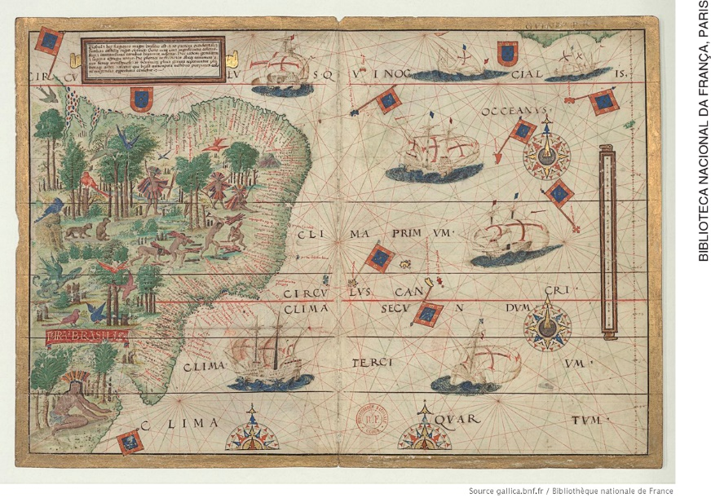
Terra Brasilis, mapa de Pedro Reinel e Lopo Homem, 1519. Biblioteca Nacional da França, Paris.

a) Identifique o contexto histórico ao qual a produção desse mapa está relacionada.
______________________________________________________________________________________
______________________________________________________________________________________
______________________________________________________________________________________
______________________________________________________________________________________
______________________________________________________________________________________

b) Descreva a atividade econômica representada no mapa.
______________________________________________________________________________________
______________________________________________________________________________________
______________________________________________________________________________________
______________________________________________________________________________________
______________________________________________________________________________________

c) Que pessoas estavam envolvidas nessa atividade?
______________________________________________________________________________________
______________________________________________________________________________________
______________________________________________________________________________________
______________________________________________________________________________________
______________________________________________________________________________________

Questão 7

Leia o texto e faça o que se pede.

“Os Tupi-Guarani [...] viviam em cabanas feitas de troncos e cobertas com palhas. Cada uma abrigava várias famílias. Dividiam-se em vários grupos, como os Tupiniquim, os Tupinambá e os Guarani. Na época da chegada dos portugueses, os Tupi-Guarani já possuíam uma longa história, que foi interrompida pela invasão europeia.”
GANDAVO, Pero de Magalhães. História da província de Santa Cruz. Belo Horizonte: Itatiaia, 1980. p. 52.

Explique o trecho “os Tupi-Guarani já possuíam uma longa história, que foi interrompida pela invasão europeia” e apresente uma consequência do contato entre indígenas e portugueses no início do século XVI.
______________________________________________________________________________________
______________________________________________________________________________________
______________________________________________________________________________________
______________________________________________________________________________________
______________________________________________________________________________________

Questão 8

Leia o texto e faça o que se pede.

“Incapaz de financiar apenas com seus recursos a ocupação territorial do Brasil, a Coroa portuguesa optou por aplicar uma medida que dera bons resultados na Ilha da Madeira, nos Açores e em outras regiões do império: as capitanias hereditárias ou donatárias.”
MAESTRI, Mário. Uma história do Brasil: Colônia. São Paulo: Contexto, 1997. p. 26.

a) Explique o que eram as capitanias hereditárias.
______________________________________________________________________________________
______________________________________________________________________________________
______________________________________________________________________________________
______________________________________________________________________________________
______________________________________________________________________________________

b) As capitanias alcançaram os objetivos esperados pela Coroa portuguesa? Explique.
______________________________________________________________________________________
______________________________________________________________________________________
______________________________________________________________________________________
______________________________________________________________________________________
______________________________________________________________________________________

Questão 9

Leia o texto abaixo e identifique a alternativa correta sobre os objetivos das missões jesuítas durante a colonização ibérica na América.

“As doutrinas, missões ou reduções dos franciscanos e jesuítas surgiram para catequizar os índios, agrupando-os em pueblos, povoados, com lavouras e oficinas.”
FLORES, Moacyr. Colonialismo e missões jesuíticas. Porto Alegre: Edições EST, 1996. p. 17.

a) As missões jesuíticas eram aldeias formadas com o objetivo de reunir, escravizar e catequizar os indígenas.
b) Os jesuítas tinham a missão de disciplinar e catequizar os indígenas e eram contrários à escravidão dos nativos.
c) As missões tinham como principal objetivo fornecer mão de obra cativa indígena e africana para o trabalho nos engenhos.
d) A religiosidade indígena era respeitada nas missões e aldeamentos jesuíticos, pois os padres estavam mais interessados nos indígenas como mão de obra.

Questão 10

Identifique a alternativa correta sobre a conquista e a colonização espanhola e portuguesa na América.

a) A exploração dos recursos americanos pelas Coroas espanhola e portuguesa foi pautada pela política econômica mercantilista.
b) A mão de obra indígena foi a principal força de trabalho utilizada tanto nas colônias americanas espanholas quanto na América portuguesa.
c) Diferentemente do que ocorreu na América portuguesa, a conquista e o processo de colonização espanhol foi realizado por particulares, sem o auxílio do Estado monárquico.
d) A mortalidade indígena ocorrida na América espanhola foi muito superior à ocorrida na América portuguesa em razão da guerra de conquista promovida por Cortés.

